**Шевченківські дні в школі**

|  |  |  |  |
| --- | --- | --- | --- |
|  | Назва заходу | Дата проведення | Відповідальний |
| 1 | Загальношкільна лінійка.  «Ознайомлення з планом проведення Шевченківського тижня».  День перший .«Шевченко і музика».Прослуховування музичних творів на слова Т.Г. Шевченка. | 04.03. | Голик А.О. |
| 2 | День другий. «Шевченко і мистецтво».  Перегляд презентації «Мистецька спадщина Т.Г. Шевченка».  Конкурс малюнків . | 05.03. | БорозеноваІ.А. |
| 3 | День третій. «Шевченко і жінки в його житті».  Виховна година «Жінки в житті Кобзаря». | 06.03. | Борозенова І.А. |
| 4 | День четвертий. «Шевченко – поет».  Конкурс читців поезії Т.Г.Шевченка.  Книжкова виставка творів Т.Г. Шевченка. | 07.03. | Голик А.О.  Босенко Л.В. |

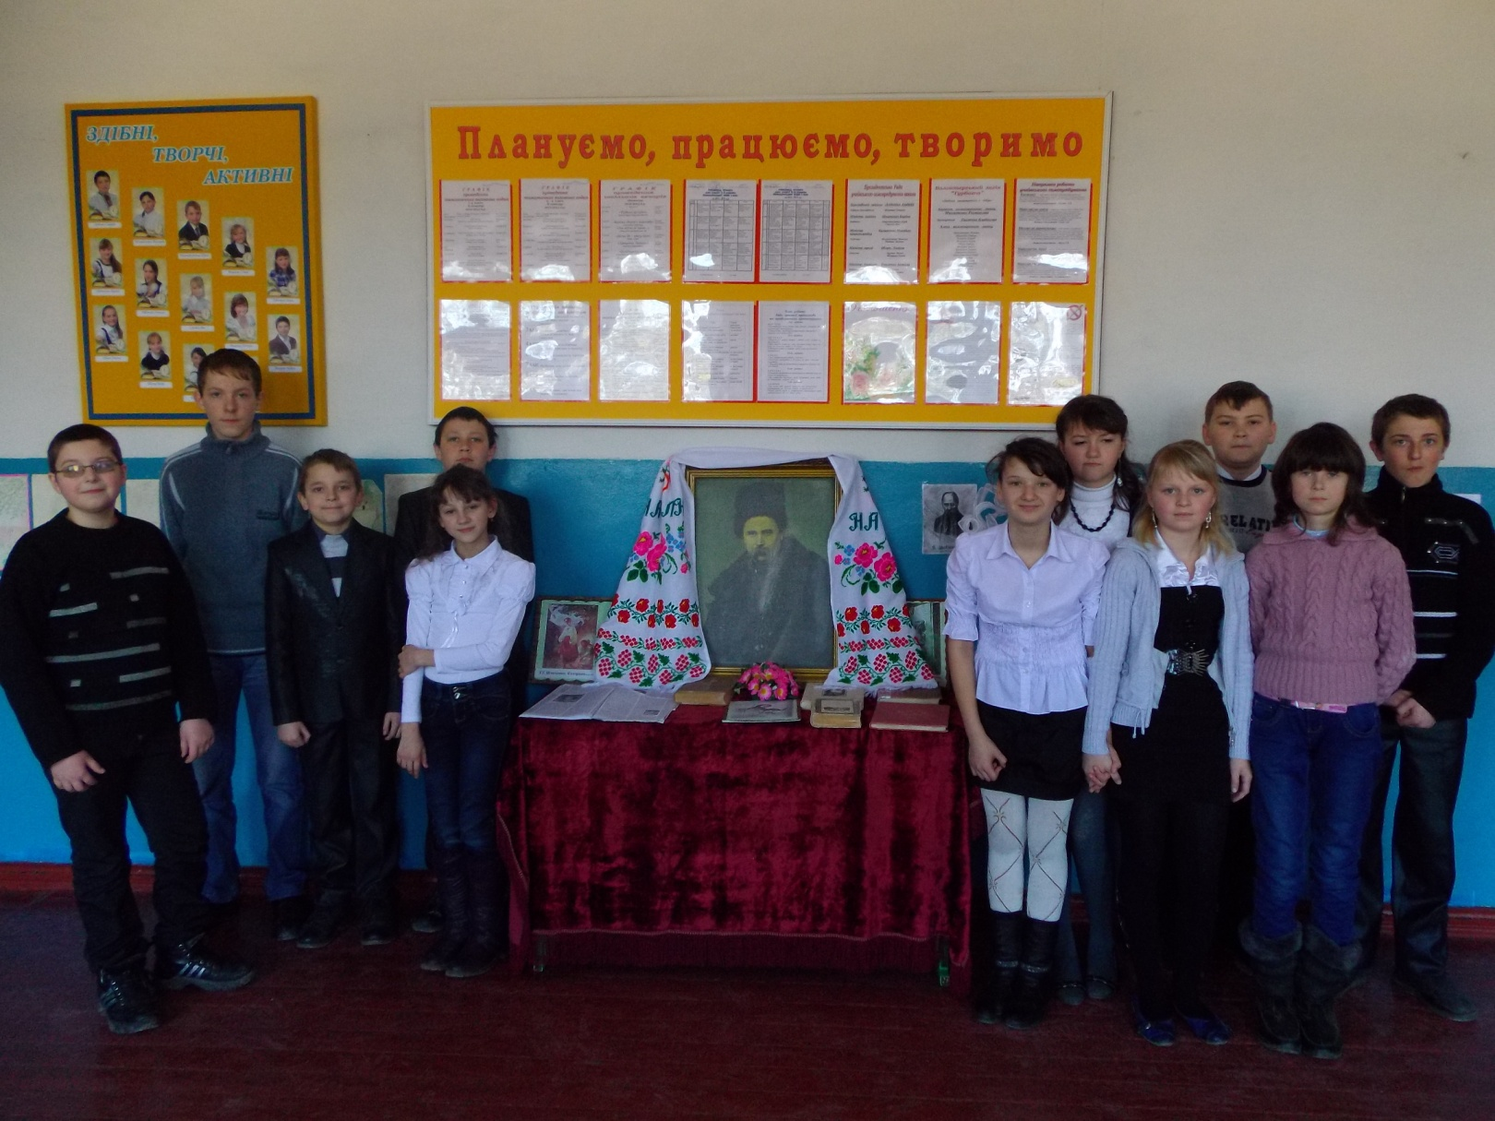

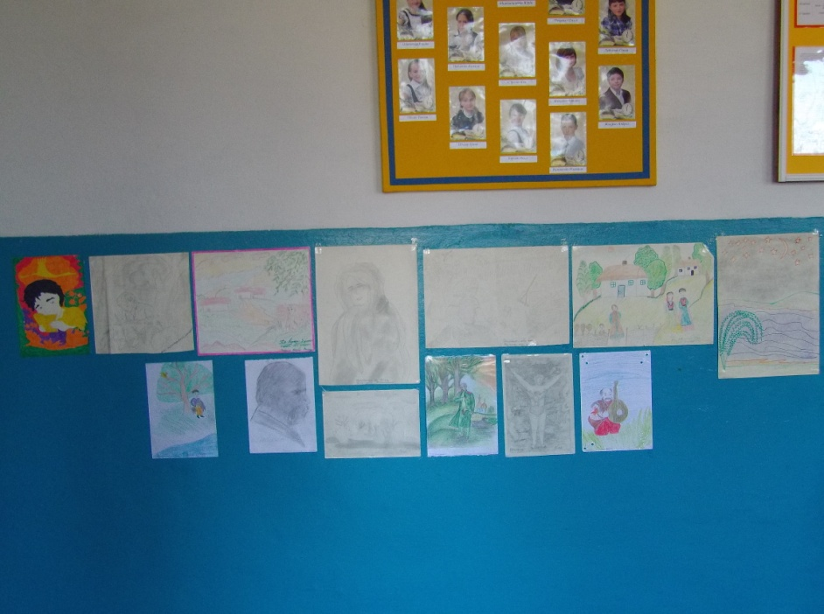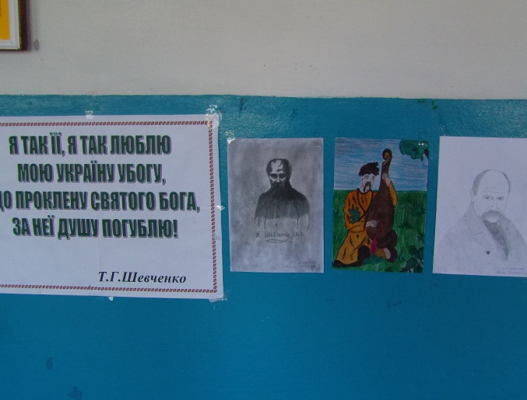

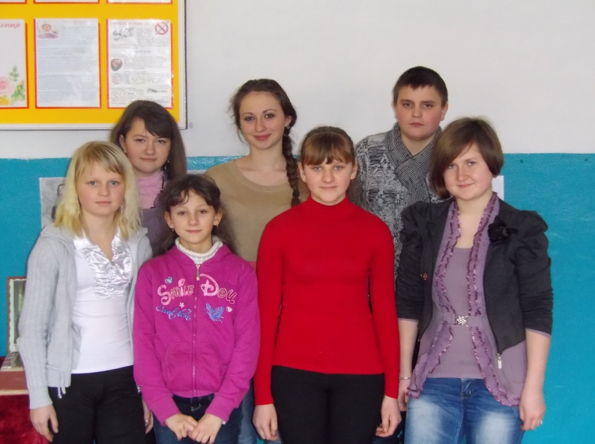**На святі студентка**

**Київського університету**

**ім. Драгоманова,**

**випускниця Неморозької**

**школи Андрійчук Анастасія**

**( другий ряд, в центрі),**

**яка майстерно продекламувала**

**вірші Т.Г. Шевченка.**